บทที่ 3

การออกแบบและโครงสร้างของโปรแกรม

  - โครงสร้างการทำงานโดยรวมของระบบจำลอง ATM
โครงสร้างของการจำลองการถอนหรือโอนเงินของตู้ ATM จะประกอบไปด้วยส่วนหลักๆสองส่วน คือส่วนของโปรเซสที่อยุ่ด้านเซิร์ฟเวอร์และอีกโปรเซสที่อยุ่ทางด้านฝั่งไคลเอนต์ เสมือนกับการติตต่อกันระหว่างตู้ ATM ที่ให้บริการกับส่วนที่เก็บข้อมูลและส่วนประมวลผลกลางที่ธนาคาร โดยทั้งสองโปรเซสจะอยู่คนละเครื่องกัน ที่ทางด้านฝั่งเซอร์เวอร์จะทำหน้าที่เกี่ยวกับการประมวลผล และอัพเดทข้อมูลในไฟล์ดาต้าเบส โดยจะสามารถให้บริการแก่ไคลเอนต์หลายๆตัวเข้ามาใช้บริการพร้อมกันได้ ส่วนทางด้านฝั่งไคลเอนต์จะทำหน้าที่รับอินพุทมาจากผู้ใช้งานและทำการแสดงเอาท์พุทให้ผู้ใช้ดู โดยใช้วิธีการติดต่อสื่อสารแบบ RPC ลักษณะการทำงานเช่นนี้จะเป็นลักษณะการทำงานที่เรียกว่า Client/Server โดยเป็นการกระจายการทำงานของตัวแอพพลิเคชัน โดยการคำนวนทุกอย่างจะอยู่ที่ฝั่งเซอร์เวอร์ทั้งสิ้น ส่วนทางฝั่งไคลเอนต์จะมีหน้าที่เพียงเป็นอินเทอร์เฟสที่ใช้รับคำสั่งและแสดงผลเท่านั้นเอง
โดยทางด้านตู้ ATM จะเป็นเสมือนตัวไคลเอนต์ ทำหน้าที่ในการ แสดงการอินเตอร์เฟส สำหรับติดต่อกับผู้ใช้ จะมีการรับคำสั่งสำหรับส่งไปประมวลผลยังฝั่งเซิร์ฟเวอร์ และรับเอาท์พุทจากเซิร์ฟเวอร์มาแสดงผล ส่วนประมวลกลางสำนักงานใหญ่หน้าที่เป็น เซิร์ฟเวอร์รับคำสั่งการขอดูยอดคงเหลือ การถอนเงิน และการโอนเงินจากตู้ ATM ต่างๆ และทำการประมวลผลกับข้อมูลส่วนกลาง แล้วส่งผลลัพธ์ที่ได้ไปยังไคลเอนต์ แสดงดังรูปที่ 3.1-1
Select
Service

R

P

C
Check password, ID
Make
withdrawal
Make
Balance
Make
Transfer
Get
password,ID
File
Customer
File
Balances

User Interface

รูปที่ 3.1-1 แสดงโครงสร้างการทำงานโดยรวมของระบบจำลอง ATM ผ่านกลไก RPC

  - โครงสร้างการทำงานของโปรแกรม
    - การออกแบบการติดต่อกันระหว่าง client และ server โดย RPC
ในการออกแบบโปรแกรมจะต้องประกอบไปด้วยโปรแกรมฝั่งไคลเอ็นต์และโปรแกรมฝั่งเซอร์ฟ
เวอร์ โดยโปรแกรมฝั่งไคลเอ็นต์นั้นต้องระบุหมายเลขเครื่องฝั่งเซิร์ฟเวอร์ , หมายเลขของโปรแกรมที่เรียกใช้ และโพรซีเดอร์ที่จะเรียกใช้ และโปรแกรมในฝั่งเซิร์ฟเวอร์จะต้องประกอบด้วย dispatcher routine, โพรซีเดอร์ ฝั่งเซิร์ฟเวอร์ และ server-stub ดังแสดงในรูปที่ 3.2.1-1
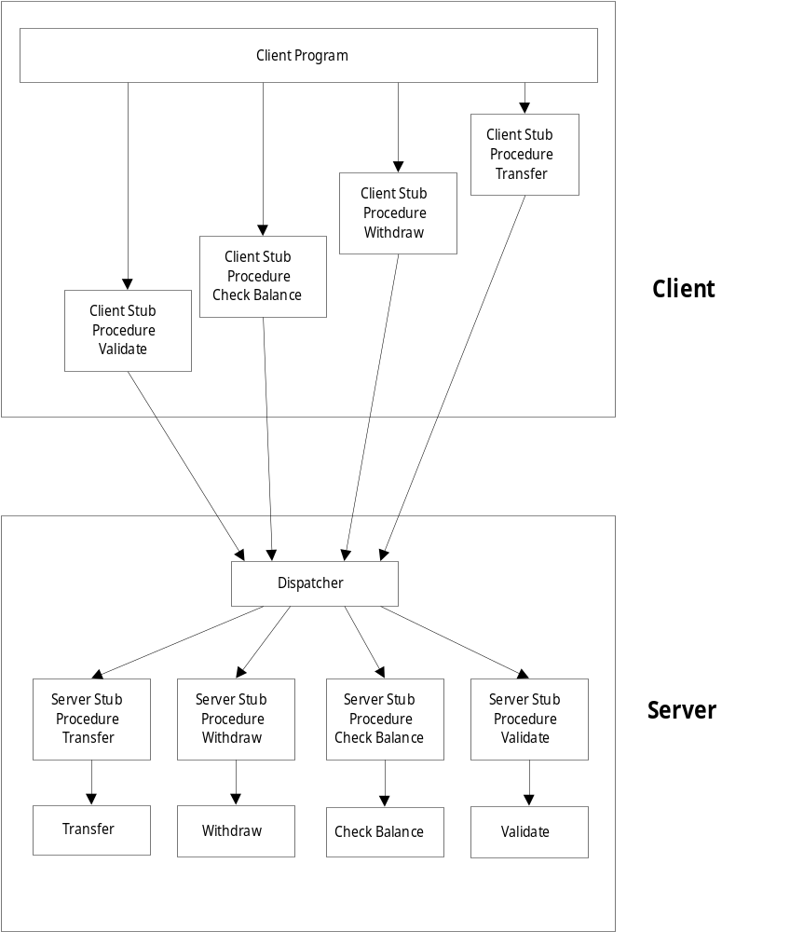
รูปที่ 3.2.1-1 การเรียกใช้ remote procedure ด้วยวิธี rpc

โดย dispatcher จะต้องเข้าใจว่าหมายเลขของ remote procedure จะตอบสนองกับ server-stub อย่างไรและใช้การตอบสนองนั้นสำหรับการส่งให้ stub ที่สัมพันธ์เมื่อมีการเรียก remote procedure call แต่ละครั้ง จากรูปที่ 3.2.1-1 เมื่อไคลเอ็นต์ request ไปที่เซิร์ฟเวอร์ dispatcher จะทำการตัดสินใจในการเรียกใช้โพรซีเดอร์ตามที่ได้รับแมสเซสจากไคลเอ็นต์

3.2.2 โปรเซสและการอินเตอร์รัพโปรเซส
โปรเซสและสัญญาณ (การอินเตอร์รัพโปรเซส) เป็นออบเจ็คพื้นฐานสำหรับระบบปฏิบัติการยูนิกซ์ โดยจะควบคุมงานทุกอย่างบนระบบ การจัดการโปรเซสนั้นจะประกอบไปด้วยการสร้างและหยุดการทำงานของโปรเซสจากโปรแกรม การส่งข้อความ (ระบุสถานะ) ของโปรเซสไปยังโปรเซสอื่น
โปรเซสนั้นจะเป็นชุดคำสั่งในหน่วยความจำที่กำลังรันอยู่ในขณะนั้นโดยมีชุดควบคุมการทำงาน 1 ชุดเป็นของตัวเอง โดยการรันนั้นจะต้องใช้งานรีซอร์สของระบบไปส่วนหนึ่ง ระบบที่เป็น Multitasking เช่นยูนิกซ์ สามารถจะรันโปรแกรมเพียงโปรแกรมเดียว ได้หลายโปรเซสในเวลาเดียวกัน เช่น เมื่อมีผู้ใช้งาน 10 คนกำลังใช้งานเท็กซ์อิดิตเตอร์อยู่ เป็นต้น นอกจากนี้ในฐานะที่เป็นระบบ multi-user หนทางเดียวที่จะสร้างโปรเซสใหม่ในระบบยูนิกซ์ คือการใช้ฟังก์ชั่นระดับต่ำ fork
ดังนั้นโปรเซสจะประกอบด้วยโค้ดของโปรแกรม ข้อมูลของโปรเซส ตัวแปร หมายเลขไฟล์(file descriptor) และสภาพแวดล้อมการทำงานของโปรเซส ข้อมูลบางอย่าง โปรเซสสามารถใช้งานร่วมกันได้ เช่นโค้ดของโปรแกรมที่เหมือนกัน หรือไลบารีที่ใช้งานร่วมกัน

โครงสร้างของโปรเซส
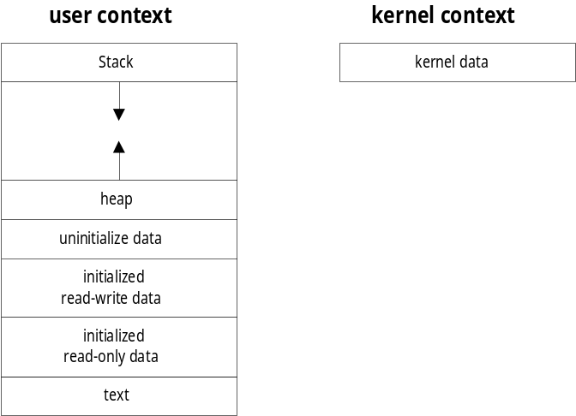

รูปที่ 3.2.2-1 โครงสร้างของโปรเซส

ในส่วน user context จะประกอบไปด้วยส่วนต่างๆดังนี้
- text จะเก็บคำสั่งระดับต่ำ (machine instruction) ของเครื่องที่จะรันโดยฮาร์ดแวร์ ปรกติจะกำหนดให้มี เพอร์มิสชั่นเป็น read only ดังนั้นโปรเซสไม่สามารถจะแก้ไขข้อมูลในส่วนนี้ได้ นอกจากนี้บางคำสั่งยังสามารถใช้งานร่วมกันได้อีกด้วย
- data เก็บข้อมูลที่จะใช้ในโปรแกรม จะแบ่งเป็นสามส่วนด้วยกัน คือ uninitialized data, initialized read-write data และ initialized read only data
- heap จะใช้งานในขณะรันโปรเซส เพื่อกำหนดพื้นที่หน่วยความจำให้เพียงพอแก่ความต้องการใช้งาน
- stack สำหรับควบคุมการใช้งานตัวแปร การเรียกใช้ฟังก์ชั่นและการส่งค่ากลับ counter บันทึกจุดที่กำลังรัน(execution thread)
พื้นที่ว่างระหว่าง heap และ stack จะทำให้ระบบปฏิบัติการ สามารถใช้งานออปเจ็กต์ทั้งสองได้อย่างมีประสิทธิภาพ (dynamically)
kernel context จะควบคุมการใช้งานโดยเคอร์เนลนั้น เพื่อเก็บข้อมูลที่จำเป็นสำหรับติดตามการทำงานของโปรเซส หรือเพื่อเริ่มรัน หยุดรันโปรเซส เช่นตำแหน่งของโปรเซส ขนาดของโปรเซส โปรเซสโดยทั่วไปไม่สามารถจะแอ็คเซสข้อมูลในส่วนนี้ได้ ข้อมูลจะเก็บไว้ในโครงสร้างข้อมูลของโปรเซส(process table) เช่น
process identifier หรือ PID ปกติจะมีค่าตั้งแต่ 2-32000 (หมายเลขโปรเซสของระบบ จะมีค่าตั้งแต่ 1-100, reserved pid) ดังนั้นหมายเลขโปรเซสที่ใช้งานจึงมีค่าตั้งแต่ 101
parent process identifier(PPID) , Real User ID(user ID), Real Group ID(group ID), ลำดับความสำคัญของโปรเซส, เทอร์มินอล สถานะของโปรเซสในขณะนั้น
โดยปกติในระบบ multi-tasking แต่ละโปรเซสจะมีช่วงเวลาการรันเป็นของตัวเอง(time slices) ระบบยูนิกซ์จะมีตารางกำหนดการทำงานของโปรเซสในแต่ละ time slice การกำหนดนี้จะอยู่บนพื้นฐานของลำดับความสำคัญของโปรเซส โปรเซสที่มีลำดับความสำคัญสูง(เลขระบุความสำคัญเป็นลบ) จะรันบ่อยกว่าโปรเซสที่มีลำดับความสำคัญน้อย(เลขระบุลำดับความสำคัญเป็นบวก)
การสร้างโปรเซสขึ้นมาใหม่
ถ้าต้องการให้โปรแกรมทำงานมากกว่าหนึ่งโปรเซส ในเวลาเดียวกัน ก็ต้องสร้างโปรเซสอื่นขึ้นมาใหม่เช่น init ที่ทำงานเมื่อตอนบูต ในขณะที่ฟังก์ชั่นตระกุล exec จะเป็นเพียงการเปลี่ยนชุดคำสั่งที่จะรันในโปรเซส
โดยการใช้ฟังก์ชั่นระดับต่ำ fork เพื่อสร้างโปรเซสลูกใหม่ โปรเซสที่สร้างขึ้นใหม่จะมีคุณสมบัติเหมือนกับโปรเซสต้นฉบับทุกประการ แต่มีค่า PID เป็นของตนเอง และมีเนื้อที่ในการทำงานเป็นของตนเองเช่น หน่วยความจำ เวลาในการใช้งานซีพียู สภาวะในการทำงาน
โดยทั่วไปฟังก์ชั่น fork จะใช้งานกรณีที่ โปรเซสต้องการที่จะเอ็กซ์คิวท์ โปรแกรมใหม่ เนื่องจากวิธีการสร้างโปรเซส จะมีอยู่วิธีเดียวเท่านั้น คือการใช้ฟังก์ชั่น fork ดังนั้นโปรเซสจะต้อง fork เพื่อสร้างโปรเซสใหม่ จากนั้นค่อยใช้ฟังก์ชั่น exec เพื่อรันโปรแกรม

    - การทำ concurrency control ด้วยวิธี inetd

เนื่องจากเป็นการจำลองการทำงานของเครื่อง ATM ดังนั้นต้องสามารถที่จะรองรับการทำงาน

แบบ หลายไคลเอนต์ได้แต่เนื่องจากมีหลายวิธีที่จะสามารถทำได้แต่ที่เลือกใช้วิธีของ inetd ซึ่งแสดงดังรูปที่ 3.2.3-1 เนื่องจากเป็น โปรเซส deamon ที่มากับยูนิกซ์ ทำให้ง่ายต่อการเรียกใช้เพียงแค่กำหนด โปรแกรมฝั่งเซิร์ฟเวอร์ไว้ในไฟล์ /etc/inetd.conf โดยโปรเซส inetd จะรอคอยให้บริการสำหรับการร้องขอแบบหลายไคล์เอนต์ และจะทำการเรียกฟังก์ชัน fork และ exec เพื่อให้โปรแกรมบนเครื่องเซิร์ฟเวอร์จริงๆทำงานนั่นก็คือ โปรแกรมให้บริการโอนเงิน บริการถอนเงิน บริการเช็คยอด และตรวจสอบรหัสผ่าน นั่นเองสำหรับการร้องขอแต่ละครั้ง

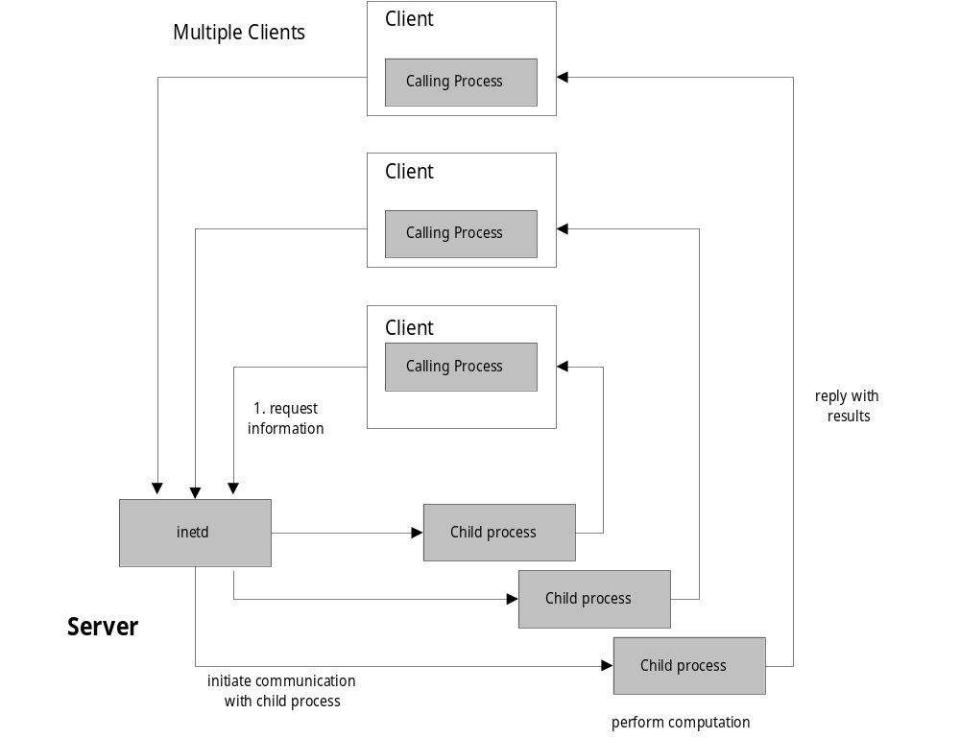รูปที่ 3.2.3-1 การทำ mutiple client ด้วยวิธีของ inetd

ดังนั้นจะต้องทำการ config inetd ก่อนโดยจะต้องกำหนดในไฟล์ /etc/inetd.conf ในการจะ config ไฟล์ /etc/inetd.conf นั้นจะต้องทำความเข้าใจก่อนว่าในไฟล์นั้นแสดงรายการอะไรบ้างและมีไฟล์อะไรที่สัมพันธ์ที่จะต้องกำหนดเพิ่มเติม โดยไฟล์ /etc/inetd.conf เป็นไฟล์ที่ถูกอ่านโดยโปรแกรม inetd ซึ่งเป็น deamon process ซึ่งภายในไฟล์จะแสดงรายการของซ็อคเก็ตที่ปรากฏอยู่ในไฟล์ /etc/services และบางรายการจะปรากฏอยู่ในไฟล์ /etc/rpc ซึ่งแต่ละรายการในไฟล์ /etc/inetd.conf มีรูปแบบดังนี้

{ service-name socket-type protocol wait-status user

server-pathname server-arguments }

เพราะฉะนั้น จะต้องทำการ config ไฟล์ /etc/inetd.conf โดยเพิ่มเข้าไปในไฟล์ดังนี้

serv stream tcp nowait root /tmp/project/serv serv

อธิบายได้ดังนี้
- serv เป็นชื่อที่จะเรียกใช้ซึ่งจะต้องปรากฏอยู่ในไฟล์ /etc/services ด้วย
- ส่งข้อมูลแบบสตรีม
- โปรโตคอลเป็นแบบ tcp ซึ่งจะปรากฏในไฟล์ /etc/protocol
- โปรแกรมเป็นแบบ nowait สำหรับโปรโตคอลแบบ tcp
- login ด้วย root
- /tmp/project/serv เป็น path ที่อยู่ของโปรแกรมเซิร์ฟเวอร์

จากนั้นจะต้องทำการ config ไฟล์ /etc/rpc โดยเพิ่มหมายเลขโปรแกรมเข้าไปในไฟล์ดังนี้

serv 123456789
- 123456789 เป็นหมายเลขโปรแกรมของเซิร์ฟเวอร์โปรแกรม

และทำการ config ไฟล์ /etc/services โดยเพิ่ม port และโปรโตคอลที่ใช้เข้าไปในไฟล์ดังนี้

- serv 810/tcp

หลังจาก config ไฟล์ทั้งหมดแล้วสามารถที่จะเรียกใช้ได้เลย โดยโปรแกรมฝั่งไคล์เอ็นต์จะเรียกใช้โปรแกรมฝั่งเซอร์เวอร์นั้น ก็จะต้องเรียกผ่านโปรแกรม inetd ซึ่งวิธีการเรียกนั้นก็เรียกเหมือนเดิมก่อนที่จะเพิ่มการทำ concurrent สำหรับขั้นตอนการทำงานของโปรแกรม inetd แสดงดังรูปที่ 3.2.3-2 ดังนี้
- เมื่อเริ่มต้นทำงานจะอ่านในไฟล์ /etc/inetd.conf และจะสร้างซ็อคเก็ตที่เป็นแบบ stream เพื่อให้บริการตามที่กำหนดในไฟล์
- ในแต่ละซ็อคเก็ตที่ถูกสร้างขึ้นก็จะ bind เพื่อหาแอดเดรสให้แก่ซ็อคเก็ตนั้น ซึ่งหมายเลขพอร์ต ที่ได้ก็เป็นหมายเลขที่เก็บอยู่ในไฟล์ /etc/services นั่นเอง โดยชื่อโปรแกรมและโปรโตคอลจะถูกส่งไปยังฟังก์ชัน getservbyname เพื่อจอง port ให้แก่ bind

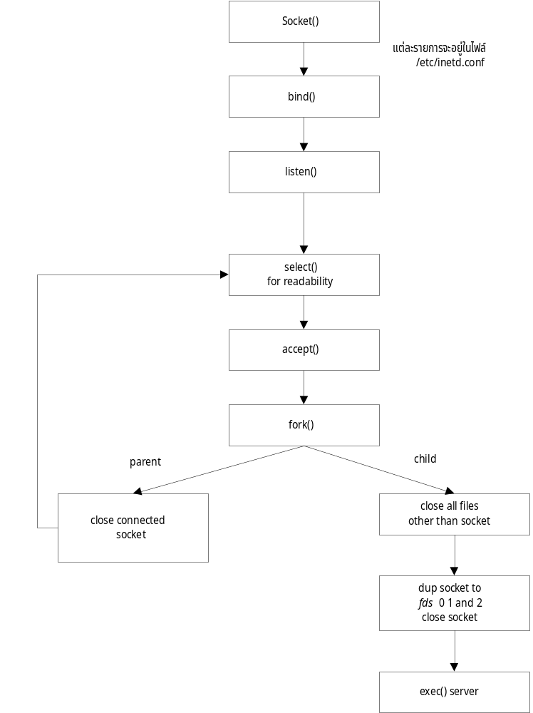รูปที่ 3.2.3-2 แสดงการทำงานของ inetd deamon

- ฟังก์ชัน listen ทำงานเพื่อกำหนดการรับการเชื่อมต่อบนซ็อคเก็ตและจัดการกับความยาวของคิวที่จะรับเข้ามา
- ฟังก์ชั่น select ทำงานเพื่อรอให้ซ็อคเก็ตแรกพร้อมสำหรับการอ่านเมื่อการ request เดินทางมาถึง โดยในจุดนี้ inetd deamon ก็จะรอคอยให้ ฟังก์ชัน select ทำงานเสร็จ
- เมื่อซ็อคเก็ตพร้อมสำหรับการอ่านก็จะเรียกฟังก์ชัน accept เพื่อรับการเชื่อมต่อ
- inetd deamon จะ fork โปรเซสลูกเพื่อให้บริการในการ request แต่ละครั้ง โดยที่โปรเซสลูกจะ dup socket เป็น fds 0,1 และ 2 และปิดซ็อคเก็ตเริ่มต้น จากนั้นโปรเซสลูกก็จะเรียกฟังก์ชั่น exec เพื่อประมวลผลโปรแกรมที่ได้ระบุไว้ตาม path
- โปรเซสแม่จะต้องปิดซ็อคเก็ตโดยจะกลับไปเรียกฟังก์ชัน select อีกครั้งและรอคอยให้ซ็อคเก็ตต่อไปพร้อมสำหรับการอ่าน

    - การทำ lock file สำหรับจัดสรรการใช้ทรัพยากร
เนื่องจากยูนิกซ์เป็นระบบ multi-user , multi-tasking ดังนั้นการจะป้องกันไม่ให้โปรเซสอื่น
แอ็คเซสไฟล์เป็นสิ่งจำเป็นหรือป้องกันไม่ให้โปรเซสอื่นทำงานบนไฟล์ขณะที่กำลังมีการเปลี่ยนแปลง (transient state) เช่น การป้องกันการอ่านหรือเขียนข้อมูลในไฟล์ ในขณะที่โปรเซสอื่นกำลังอ่านหรือเขียนข้อมูลอยู่ เป็นต้น
เพื่อจัดการระบบให้เป็นไปตามวัตถุประสงค์ดังกล่าว ยุนิกซ์มีวิธีการหลายวิธี วิธีที่ง่ายคือสร้าง locked file เพื่อที่จะเข้าควบคุมไฟล์ทั้งหมดแสดงดังรูปที่ 3.2.4-1

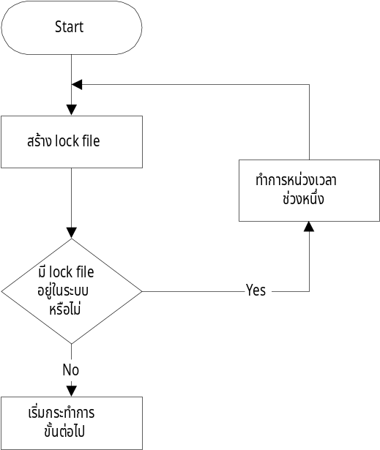
รูปที่ 3.2.4-1 การทำ lock file ในระบบ

ตัวอย่างของการสร้าง lock file เพื่อป้องกันไม่ให้มีการเข้าถึงไฟล์ขณะที่มีโปรเซสหนึ่งกำลังทำงานอยู่

fildes = open(lock_file, O_RDWR | O_CREAT | O_EXCL,0444);
if (fildes == -1) {
transfer_result.Flag=-1;
printf("%d",transfer_result.Flag);
printf(" %d - Lock already present\n",getpid());
return(&transfer_result);
}
else {
printf(" %d - I have exclusive access\n",getpid());
}

การสร้างไฟล์ให้เป็น locked file จะใช้ฟังก์ชันระบบ open และใช้แฟลก O_CREAT ร่วมกับ O_EXCL ซึ่งจะเช็คว่ามีไฟล์ชื่อนั้นอยู่หรือไม่ จากนั้นจะสร้างไฟล์ในกระบวนการที่เรียกว่า atomic operation

    - การกำหนดเวลา time-out
หลังจากที่ไคลเอนต์ส่ง request ไปที่เซิร์ฟเวอร์แล้วไคลเอนต์จะรอรับแมสเซสที่จะ reply จาก เซิร์ฟเวอร์ กลับมาซึ่งปกติจะ default เป็น 25 วินาที เราสามารถกำหนดเวลา time out ในกรณีที่ ไคลเอนต์ไม่ได้รับแมสเซสจากเซิร์ฟเวอร์เพื่อให้ทำการส่งใหม่อีกครั้งจนกว่าไคลเอนต์จะได้รับแมสเซสจากเซิร์ฟเวอร์หรือครบจำนวนครั้งที่กำหนด ในการกำหนดเวลา time out นั้น สามารถเรียกใช้ฟังก์ชั่น clnt_control() ซึ่งมีตัวอย่างการใช้ดังรูปที่ 3.2.5-1

struct timeval tv;
CLIENT *cl;
cl = clnt_create("161.246.5.240", ATMPROG, ATNVERS, "tcp");
if (cl == NULL) {
exit(1);
}
tv.tv_sec = 60; /* change timeout to 1 minute */
tv.tv_usec = 0;
clnt_control(cl, CLSET_TIMEOUT, &tv);

รูปที่ 3.2.5-1 ส่วนของโปรแกรมที่กำหนดเวลา time-out

ถ้าใช้การติดต่อแบบ UDP โดยปกติแล้วไคลเอนต์จะทำการ retry request ให้ทุกๆ 4 วินาที
ฟังก์ชัน clnt_control นี้จะไปเปลี่ยนค่า TIMEOUT ในฟังก์ชั่น clnt_call ซึ่งเป็นฟังก์ชันระดับล่างชอง RPC

    - การทำ Rollback
สำหรับกรณีที่ทำ transaction ใดๆแล้วไคลเอนต์รอรับ reply แมสเซสจากเซิร์ฟเวอร์ซึ่งใช้เวลา
นานมากแต่น้อยกว่าเวลา time-out ที่กำหนดไว้ โดยปัญหาอาจจะเกิดจากเน็ตเวิร์กมีปัญหา ซึ่งทำให้ไคลเอนต์ ไม่สามารถรับ reply message ได้ในเวลากำหนดแล้วไคลเอนต์ต้องการยกเลิกการทำ transaction นั้นได้ แต่เพื่อความถูกต้องของข้อมูลทั้งสองฝั่งไคลเอนต์จะต้องสั่งให้เซิร์ฟเวอร์ทำการ rollback ข้อมูลในกรณีที่มีการ Update ข้อมูลลงบนไฟล์แล้ว หลังจากนั้นโปรแกรมไคลเอนต์จะหยุดการติดต่อกับโปรแกรม rpc ทางฝั่งเซิร์ฟเวอร์แต่เนื่องจากใช้การติดต่อแบบ Synchronous เมื่อฝั่งไคลเอนต์ส่ง request ไปก็จะทำการ block รอจนกว่าจะได้รับ reply message จากเซิร์ฟเวอร์ถึงจะทำงานอื่นต่อไปได้ ดังนั้นการที่จะยกเลิกการรอรับ reply message จากเซิร์ฟเวอร์นั้นจะต้องใช้ฟังก์ชั่น signal() เข้ามาช่วยในการอินเทอร์รัพ ซึ่งช่วงที่รอนั้นเมื่อมีการอินเทอร์รัพโดยการกดคีย์ Ctrl+C ก็จะไปทำฟังก์ชั่นที่สั่งให้เซิร์ฟเวอร์ทำการ rollback ข้อมูล ซึ่งมีการเรียกใช้ฟังก์ชั่นดังนี้
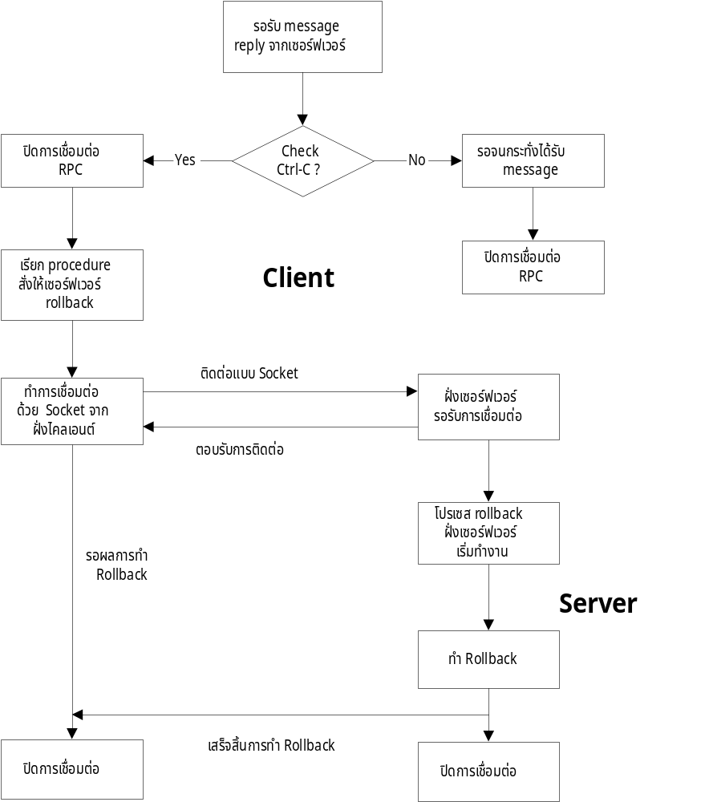

รูปที่ 3.26-1 การ interrupt signal สำหรับการทำ rollback

……
signal(SIGINT,Roll_back);
…….
- SIGINT เป็นชนิดการ interrupt ต่อการกดคีย์ Ctrl+C
- Roll_back เป็นฟังก์ชั่นที่สั่งให้ Server ทำการ rollback ข้อมูล ที่ฝั่งเซิร์ฟเวอร์

วิธีการสั่งให้เซิร์ฟเวอร์ทำ rollback นั้นจะใช้วิธีของซ็อคเก็ตเข้ามาช่วยในการ implement
การที่เลือกใช้ซ็อคเก็ตนี้เนื่องจากเร็วกว่า rpc ทำให้สามารถสั่งให้เซิร์ฟเวอร์ทำการ rollback ได้อย่างรวดเร็วกว่า โดยจะทำการเปิดซ็อคเก็ตทั้งสองฝั่งเพื่อทำการติดต่อ ดังนั้นทุกครั้งที่จะทำ transaction ใดๆก็จะนำค่าเดิมไปเก็บไว้ในไฟล์ temp ก่อนเพื่อไว้ใช้สำหรับกรณีที่จะทำ rollback ข้อมูล
จาก รูปที่ 3.2.6-1 แสดงขั้นตอนการทำ rollback เมื่อมีการเรียก interrupt signal ถ้าเกิดว่าเป็น Ctrl+c ก็ให้ไปทำส่วนที่สั่งให้ฟังก์ชัน rollback ฝั่งเซิร์ฟเวอร์ทำงานซึ่งจะใช้วิธีการของซ็อคเก็ตโดยโปรแกรมฝั่ง Server Socket จะเขียนแยกต่างหากจากโปรแกรม RPC ซึ่งจะเป็น deamon process ซึ่งรัน ตลอดเวลาเพื่อรอรับการเชื่อมต่อสำหรับทำการ rollback ข้อมูล

3.2.7 สัญญาณ (การอินเตอร์รัพโปรเซส)
สัญญาณ เป็นเหตุการณ์ที่สร้างขึ้นโดยระบบปฏิบัติการยูนิกซ์ ภายใต้เงื่อนไขที่กำหนดขึ้นบางอย่างเช่น เมื่อมีการละเมิดแอ็คเซสพื้นที่ในหน่วยความจำ เมื่อการคำนวณตัวเลขทศนิยมของซีพียู ไม่ถูกต้อง โดยโปรเซสสามารถส่งสัญญาณติดต่อกันได้ใน 2 กรณีคือ จากเคอร์เนลมายังโปรเซส หรือระหว่างโปรเซสด้วยกันเอง ส่วนการตอบสนองต่อสัญญาณที่ได้รับจะมีหลายอย่างด้วย เช่น ทำงานตามที่กำหนดไว้(Catch) หรือไม่สนใจต่อสัญญาณที่ได้รับ (ignore)
รายชื่อของสัญญาณที่กำหนดไว้ในไฟล์ signal.h มีดังนี้
*SIGABORT จะสร้างขึ้นเมื่อเกิดข้อผิดพลาดจากการทำงานของฮาร์ดแวร์ และส่งไปยัง โปรเซสเองเพื่อหยุดการทำงาน
SIGALRM กำหนดเวลาของโปรเซส (ไม่ใช่เวลาที่ใช้งานซีพียู) ส่วนใหญ่จะใช้กำหนดเวลาหมดการทำงานของโปรเซส เช่น โปรแกรม ping
*SIGPIPE จะขึ้นกับฮาร์ดแวร์ที่ใช้งานด้วย เช่น 4.3BSD บนเครื่อง VAX จะหมายถึงมีข้อผิดพลาดในการคำนวณจุดทศนิยมหรือการจำนวนตัวเลขที่เกิดขึ้น
SIGHUP จะถูกส่งไปยังโปรเซสลูก เมื่อโปรเซสต้นฉบับสิ้นสุดการทำงาน
*SIGILL ระบุว่ามีการใช้คำสั่งที่ไม่ถูกต้อง
SIGINT จะเกิดขึ้นเมื่อกดคีย์ interrupt(Ctrl-C) บนเทอร์มินอล
SIGKILL หยุดการทำงานของโปรเซส
SIGPIPE เขียนข้อมูลไปยังไปป์
SIGQUIT เกิดขึ้นเมื่อ กดคีย์ QUIT บนเทอร์มินอล
*SIGSEGV เมื่อมีแอ็คเซสพื้นที่หน่วยความจำที่ไม่ถูกต้อง (จะขึ้นกับฮาร์ดแวร์ด้วย)
SIGTERM เป็นสัญญาณส่งไปให้โปรแกรมเมื่อใช้คำสั่ง kill
SIGUSR1 เป็นสัญญาณที่ผู้ใช้งานกำหนดขึ้นนั้น(ซึ่งมีอยู่ 2 ชนิด) ใช้สำหรับติดต่อระหว่างโปรเซสเพื่อส่งข้อมูลบางอย่าง เช่น PID ของโปรเซสที่ส่งไป
SIGUSR2 เช่นเดียวกับ SIGUSR1 ข้างต้น ถ้าโปรเซสได้รับสัญญาณเหล่านี้ โดยไม่มีการเตรียมตัว จะทำให้โปรเซสหยุดทำงานในทันที สำหรับสัญญาณที่มีเครื่องหมาย * หมายถึง การทำงานต่างๆ จะขึ้นอยู่กับฮาร์ดแวร์ที่ใช้งานด้วย (System dependent)
นอกจากนี้ยังมีสัญญาณอื่นเพิ่มเติม ดังต่อไปนี้
SIGCHLD จะส่งไปยังโปรเซสต้นฉบับเมื่อ โปรเซสลูกหยุดทำงาน หรือ พบคำสั่ง exit
SIGCONT ถ้าโปรเซสหยุดทำงาน ให้เริ่มรันโปรเซสต่อไป
SIGSTOP (สั่งให้โปรเซส)หยุดรัน(โปรเซสที่ได้รับสัญญาณไม่สามารถจะทำงานอื่นได้หรือเพิกเฉยต่อสัญญาณนี้ได้) โปรเซสที่ได้รับสัญญาณนี้สามารถรันต่อไปได้ด้วยสัญญาณ SIGCONT
SIGTSTP จะส่งไปยังโปรเซสเมื่อกดคีย์ Ctrl-Z หรือ Ctrl-Y โปรเซสที่หยุดทำงานเนื่องจากสัญญาณนี้ สามารถทำงานได้ต่อด้วยสัญญาณ SIGCONT
SIGTTIN จะส่งสัญญาณเมื่อแบ็กกราวน์โปรเซส จะอ่านข้อมูลจากเทอร์มินอล
SIGTTOU จะส่งสัญญาณเมื่อแบ็กกราวน์โปรเซส จะเขียนข้อมูลจากเทอร์มินอล
SIGCHLD โดยเดฟฟอลต์แล้ว จะถูกเพิกเฉย นอกนั้นจะทำให้โปรเซสที่รับสัญญาณหยุด
ทำงานยกเว้น SIGCONT จะทำให้โปรเซสทำงานต่อ สัญญาณเพิ่มเติมเหล่านี้จะใช้งานโดยเชลล์สคริปต์เป็นส่วนใหญ่ ถ้าเชลล์และเทอร์มินอล ได้รับการคอนฟิกให้ทำงานเป็นปกติแล้ว เมื่อกด Ctrl-C จะทำให้ระบบส่งสัญญาณ SIGINT มายังโปรเซสที่กำลังรันเป็น foreground process จะทำให้โปรแกรมหยุดทำงานทันที ถ้าไม่ได้กำหนดให้ทำงานอย่างอื่น (catch signal) สำหรับการตอบสนองเมื่อได้รับสัญญาณทำได้โดยใช้ไลบารี
ฟังก์ชั่น signal ต่อไปนี้

#include <signal.h>
void (*signal(int sig, void(*func)(int)))(int);
sig จะระบุสัญญาณที่ได้รับ
void func ฟังก์ชั่นที่จะทำงานเมื่อได้รับสัญญาณ(ไม่มีการส่งค่ากลับ)
int ฟังก์ชันจะต้องมีอาร์กิวเมนต์สำหรับรับข้อมุล เป็นหมายเลขของสัญญาณ
ฟังก์ชั่น signal จะส่งค่ากลับเป็นค่าที่ได้กำหนดไว้ตั้งแต่การทำงานครั้งสุดท้าย หรือเป็นค่าใดค่าหนึ่งต่อไปนี้
SIG_IGN เพิกเฉยต่อสัญญาณนั้น
SIG_DFL รีสโตร์การทำงานที่เป็นเดฟฟอลต์
ถ้าไม่กำหนดให้เพิกเฉยหรือให้ทำงานฟังก์ชั่นที่กำหนด จะทำงานที่เป็นเดฟฟอลต์โดยอัตโนมัติ

3.3 โครงสร้างข้อมูล(Data Structure)
โครงสร้างข้อมูลนี้ จะเป็นโครงสร้างที่เก็บข้อมูลเกี่ยวกับหมายเลขบัญชีและรหัสผ่านของผู้ใช้ที่จะทำการส่งไปยังฝั่งเซอร์เวอร์เพื่อที่จะทำการตรวจสอบ มีลักษณะเป็นดังนี้
struct usrinfo
{ string ID_account<15>;
string Password<5>;
};
- ID_account<15> : เป็นตัวแปรที่ใช้เก็บข้อมูลหมายเลขบัญชีของเจ้าของบัตร ATM ซึ่งกำหนดให้เป็นข้อมูลชนิดสตริงขนาด 15 ไบต์
- Password<5> : เป็นตัวแปรที่ใช้เก็บข้อมูลรหัสผ่านของผู้ใช้แต่ละคนที่เป็นเจ้าของบัตร

โครงสร้างนี้จะเป็นโครงสร้างที่อยู่ในไฟล์ดาต้าเบสที่เก็บข้อมูลเกี่ยวกับหมายเลขบัญชีและค่า
ยอดเงินของทุกๆผู้ใช้ จะใช้ตอนที่เราจะอ่านข้อมูลจากไฟล์ดาต้าเบส มีลักษณะดังนี้
Struct balance
{ string ID_account<15>;
string Firstname<20>;
string Lastname<30>;
string Balance<15>;
};

- Firstname<20> : เป็นตัวแปรที่ใช้เก็บข้อมูลชื่อของผู้ใช้แต่ละคนเป็นข้อมูลชนิดสตริงขนาด 20 ไบต์
- Lastname<30> : เป็นตัวแปรที่ใช้เก็บข้อมูลนามสกุลของผู้ใช้แต่ละคนเป็นข้อมูลชนิดสตริงขนาด 30 ไบต์
- Balance<15> : เป็นตัวแปรที่ใช้เก็บข้อมูลยอดเงินล่าสุดของแต่ละผู้ใช้เป็นข้อมูลชนิดสตริงขนาด 15 ไบต์

โครงสร้างข้อมูลนี้จะเป็นโครงสร้างที่แสดงถึงผลลัพธ์ที่จะทำการส่งกลับมาจากเซิร์ฟเวอร์เพื่อ
ให้ไคลเอนต์ทำไปแสดงบอกแก่ผู้ใช้ ภายในก็จะประกอบไปด้วย ยอดเงินคงเหลือ , หมายเลขบัญชีของผู้ใช้ , เวลาและวันที่เป็นต้น ดังนี้
Struct balance_resulttype
{ string Balance<15>;
string ID_account<15>;
string Date_Time<>;
int Flag;
};
- Balance<15> : เป็นตัวแปรที่ใช้เก็บข้อมูลยอดเงินที่ได้ทำการอัพเดทล่าสุดเป็นข้อมูลชนิดสตริงขนาด 15 ไบต์
- ID_account<15> : เป็นตัวแปรที่ใช้เก็บข้อมูลหมายเลขบัญชีของผู้ใช้เป็นข้อมูลชนิดสตริงขนาด 15 ไบต์
- Date_Time<> : เป็นตัวแปรที่ใช้เก็บข้อมูลเกี่ยวกับเวลาและวันที่เมื่อสิ้นสุดในการทำงานนั้นๆ
- Flag : เป็นตัวแปรที่ใช้เก็บข้อมูลแสดงว่ามีการสร้างไฟล์ล็อกไว้เพื่อบอกว่าขณะนั้นได้มีผู้ใช้กำลังทำการเปลี่ยนแปลงข้อมูลยอดเงินอยู่หรือไม่ จะมีค่าดังนี้
0 หมายถึงว่าไม่มีการสร้างล็อกไฟล์สามารถเข้าใช้งานทำการเปลี่ยนแปลงค่ายอดเงินได้
-1 หมายถึงว่ามีการสร้างล็อกไฟล์อยู่แล้วผู้ใช้คนใหม่ต้องรอก่อนจะเข้าไปเปลี่ยนแปลงยอดเงินได้

โครงสร้างนี้จะบอกเกี่ยวกับค่าที่จะส่งไปให้ทางฝั่งเซิร์ฟเวอร์ทำการถอนเงิน ก็จะประกอบไป
ด้วยหมายเลขบัญชีของผู้ใช้ และจำนวนเงินที่จะทำการถอน ซึ่งเซิร์ฟเวอร์ก็จะนำข้อมูลนี้ไปทำการหักออกจากยอดเงินในไฟล์ดาต้าเบส จะมีโครงสร้างดังนี้
struct withdraw_moneytype
{ string ID_account<15>;
string Amount_money<15>;
};
- ID_account<15> : เป็นตัวแปรที่ใช้เก็บข้อมูลหมายเลขบัญชีของเจ้าของบัตร ATM ซึ่งกำหนดให้เป็นข้อมูลชนิดสตริงขนาด 15 ไบต์
- Amount_money<15> : เป็นตัวแปรที่ใช้เก็บข้อมูลจำนวนเงินที่จะทำการถอนเป็นตัวแปรชนิดสตริงขนาด 15 ไบต์

โครงสร้างนี้ก็เช่นเดียวกันจะบอกถึงค่าที่จะส่งไปยังฝั่งเซิร์ฟเวอร์เพื่อทำการโอนย้ายเงิน ก็จะ
ประกอบไปด้วย หมายเลขบัญชีของผู้ใช้ , หมายเลขบัญชีของผู้ที่จะได้รับโอน และจำนวนเงินที่จะทำการโอนจะมีโครงสร้างลักษณะเป็นดังนี้
Struct transfer_moneytype
{ string ID_account<15>;
string Destination_id<15>;
string Num_trans<15>;
};

- Destination_id<15> : เป็นตัวแปรที่ใช้เก็บข้อมูลหมายเลขบัญชีของผู้ที่ได้รับโอนเป็นตัวแปรชนิดสตริงขนาด 15 ไบต์
- Num_trans<15> : เป็นตัวแปรที่ใช้เก็บข้อมูลจำนวนเงินที่ต้องการโอนเป็นตัวแปรชนิดสตริงขนาด 15 ไบต์

โครงสร้างนี้เป็นข้อมูลที่จะบอกเกี่ยวกับผลลัพธ์สุดท้ายในการกระทำการโอนเงินเรียบร้อยแล้ว
ซึ่งภายในจะประกอบไปด้วยฟิลด์ที่สำคัญดังนี้คือ หมายเลขบัญชีของผู้ใช้ , จำนวนยอดเงินคงเหลือ , หมายเลขบัญชีของผู้ได้รับโอน , จำนวนยอดเงินคงเหลือของผู้ได้รับโอน , วันที่และเวลาเป็นต้น
Struct transfer_resulttype
{ string ID_account<15>;
string Destination_id<15>;
string Num_trans<15>;
string Balance<15>;
string Firstname_des<20>;
string Lastname_des<30>;
string Date_Time<>;
int Flag_dest_id;
int Flag;
};

- Firstname_des<20> : เป็นตัวแปรที่ใช้เก็บข้อมูลชื่อผู้ที่ได้รับโอนซึ่งเป็นตัวแปรชนิดสตริงขนาด 20 ไบต์
- Lastname_des<30> : เป็นตัวแปรที่ใช้เก็บข้อมูลนามสกุลของผู้ที่ได้รับโอนซึ่งเป็นตัวแปรชนิดสตริงขนาด 30 ไบต์
- Balance<15> : เป็นตัวแปรที่ใช้เก็บข้อมูลยอดเงินล่าสุดของผู้ที่ทำการโอนเป็นตัวแปรชนิดสตริงขนาด 15 ไบต์
- Num_trans<15> : เป็นตัวแปรที่ใช้เก็บข้อมูลจำนวนเงินที่ได้ทำการโอนเป็นตัวแปรชนิดสตริงขนาด 15 ไบต์
- Flag : เป็นตัวแปรที่ใช้เก็บข้อมูลแสดงว่ามีการสร้างไฟล์ล็อกไว้เพื่อบอกว่าขณะนั้นได้มีผู้ใช้กำลังทำการเปลี่ยนแปลงข้อมูลยอดเงินอยู่หรือไม่ จะมีค่าดังนี้
0 หมายถึงว่าไม่มีการสร้างล็อกไฟล์สามารถเข้าใช้งานทำการเปลี่ยนแปลงค่ายอดเงินได้
-1 หมายถึงว่ามีการสร้างล็อกไฟล์อยู่แล้วผู้ใช้คนใหม่ต้องรอก่อนจะเข้าไปเปลี่ยนแปลงยอดเงินได้

ไฟล์ customer.dat ใช้สำหรับเก็บข้อมูลเกี่ยวกับชื่อหมายเลขบัญชี และรหัสผ่านของผู้ใช้งาน
ไฟล์ balance.dat ใช้สำหรับเก็บข้อมูลเกี่ยวกับหมายเลขบัญชี ชื่อ นามสกุลและยอดเงินคงเหลือของผู้ใช้งาน

โครงสร้างข้อมูลนี้จะต่างกับที่ผ่านมาคือจะมีลักษณะที่เรียกว่า union มีลักษณะข้อมูลเป็นเหมือนเคส โดยจะให้ case 0 หมายถึงกรณีมีข้อมูลส่งกลับ หรือเกิดมีข้อผิดพลาดที่ฝั่งเซิร์ฟเวอร์ก็จะไม่มีข้อมูลส่งกลับมา ไว้ตรวจสอบหมายเลขบัญชีของผู้ได้รับโอน
union transfer_resulttype switch(int errno)
{
case 0: transfer_type transfer;
default: void;
};

โครงสร้างนี้ก็เช่นเดียวกันกับโครงสร้างข้างต้น แต่จะเป็นการตรวจสอบข้อผิดพลาดของยอดเงินที่ส่งกลับมา
union balance_resulttype switch(int errno)
{
case 0: balance_type balances;
default: void;
};
ส่วนข้างล่างนี้จะเป็นส่วนที่เป็นลักษณะเหมือนโพรซีเดอร์ในภาษา C เป็นส่วนที่นำไปใช้ร่วมกันทั้งทางฝั่งไคลเอนต์และเซิร์ฟเวอร์ โดยจะประกอบไปด้วยหมายเลขของโปรแกรม หมายเลขของเวอร์ชั่น และหมายเลขของโพรซีเดอร์แต่ละโพรซีเดอร์ ดังนี้เป็นต้น
program ATMPROG {
version ATMVERS {
usrinfo VALIDATE(usrinfo)=1;
balance_resulttype CHECK_BALANCE(string) = 2;
balance_resulttype WITHDRAW(withdraw_moneytype) = 3;
transfer_resulttype TRANSFER(transfer_moneytype) = 4;
}=1;
}=123456788;

